**RESULTADOS ENCUESTA HECHA A ESTUDIANTES**

1. **¿Tienes una Red Social?**

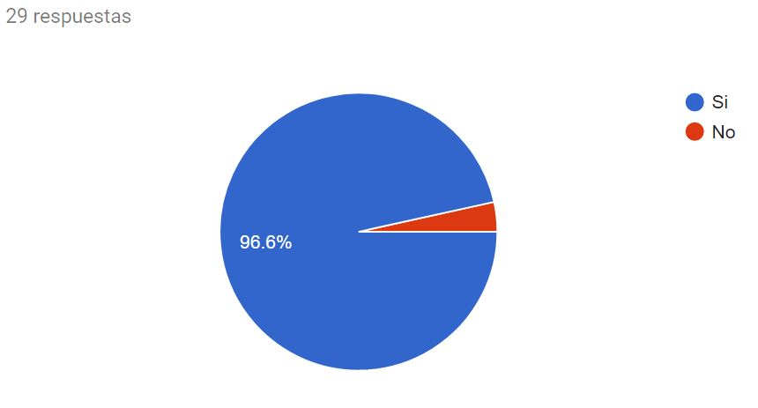

**2. ¿De los siguientes dispositivos ¿Con cuál te conectas con mayor frecuencia a Redes sociales?**

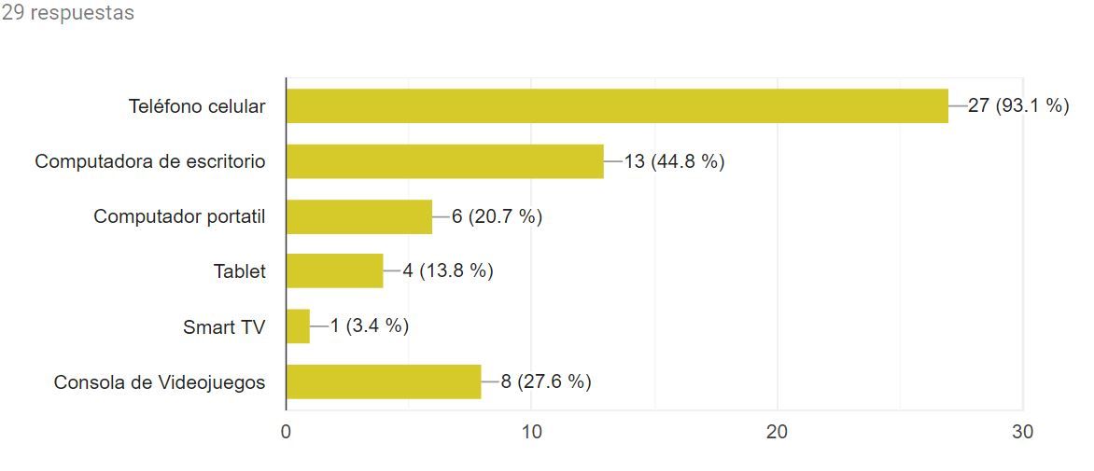

1. 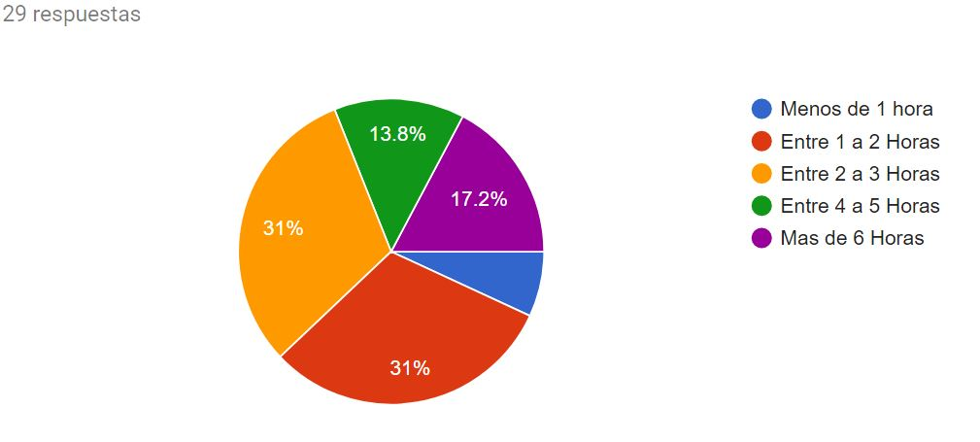**¿Cuánto tiempo al día te conectas a las redes sociales?**

**4.Señala las redes sociales en las que tengas una cuenta activa**

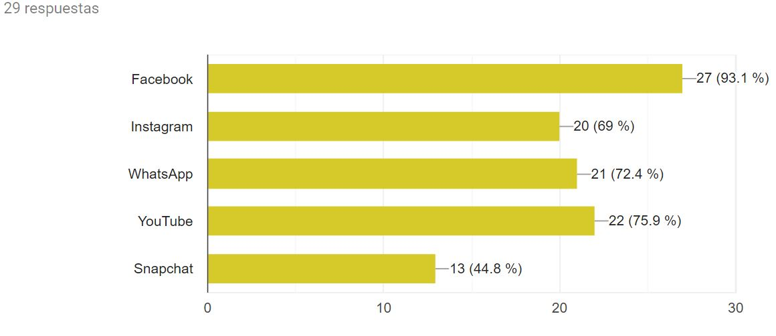

1. **¿Tienes personas agregadas en tus redes sociales con las que no tengas buena relación?**

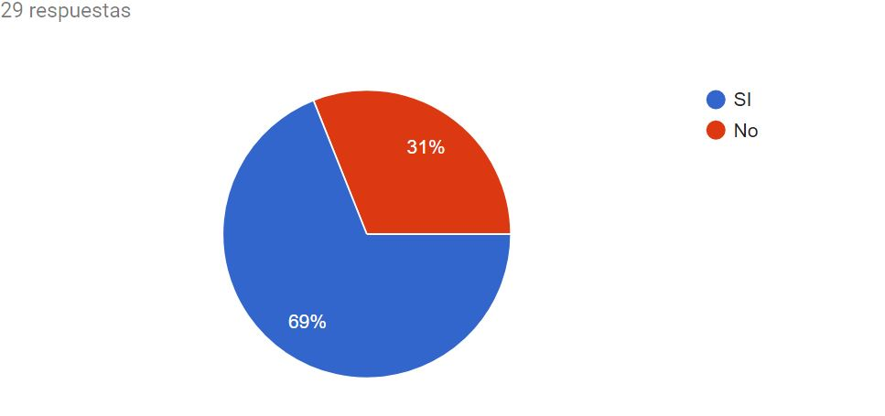

1. **¿Identificas las páginas web y los programas de protección a menores de edad en línea en tu localidad, barrio y ciudad?**

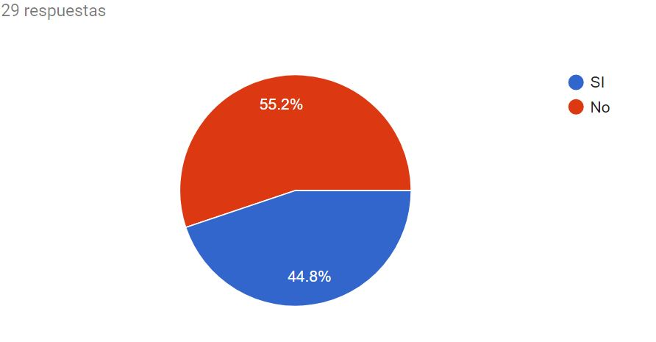

1. **¿Conoces las acciones que debes seguir para cuidar tu privacidad y prevenir riesgos sociales como el sexting, grooming y ciberbullying?**

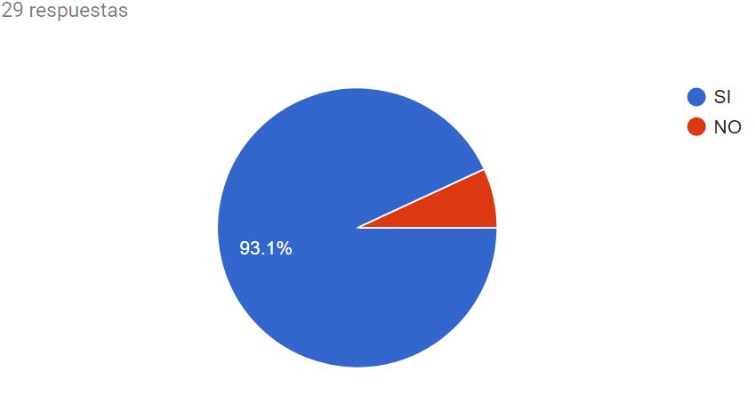

1. **Estás de acuerdo que la Institución Educativa donde estudias debe crear espacios de formación para el uso responsable de las redes sociales para menores de edad en la escuela a través de las TIC.**

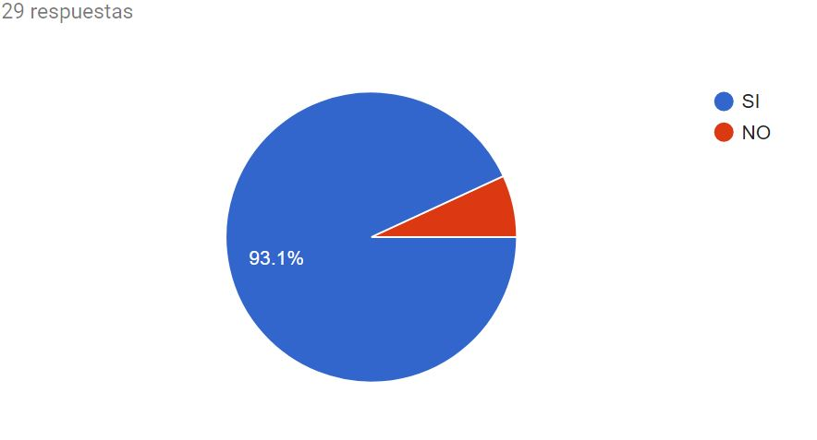

1. **Puedes definir el ciberbullying como:**

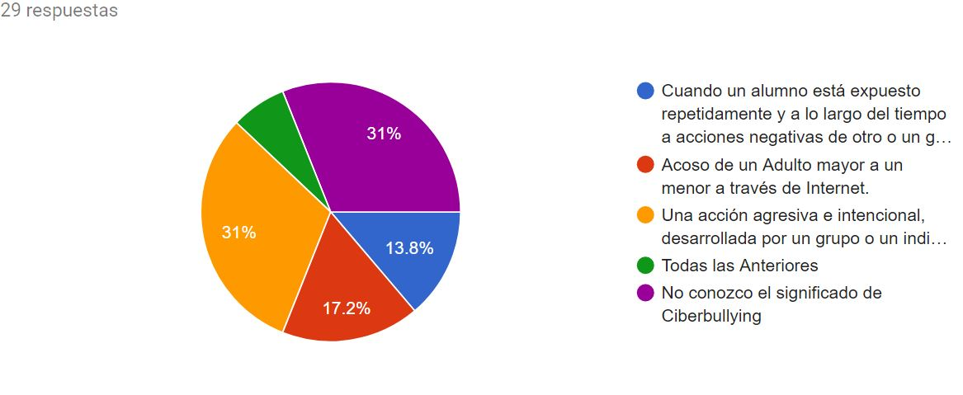

1. **Puedes definir el Sexting como:**

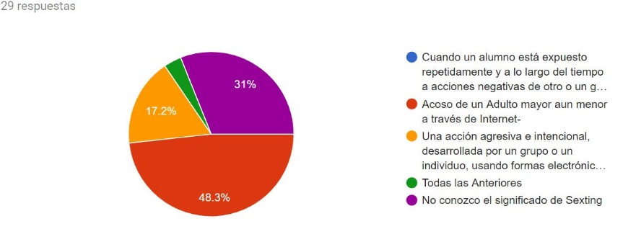

1. 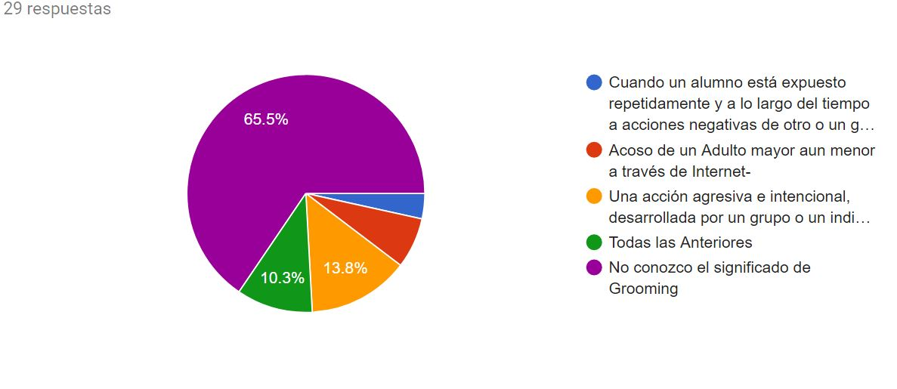**Puedes definir el Grooming como:**
2. 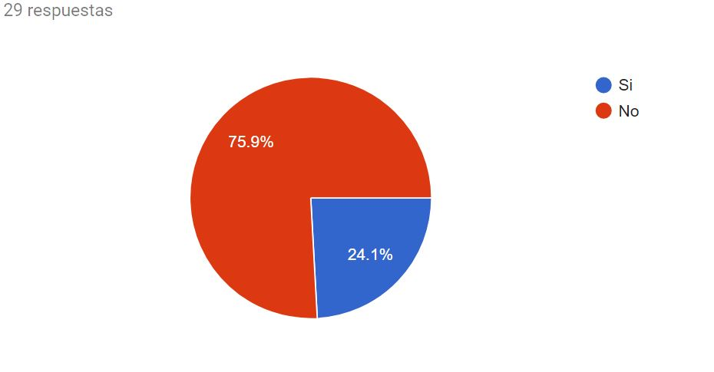**¿En alguna oportunidad, alguno de tus amigos ha subido o te ha enviado fotografías o mensajes con el objetivo de molestarte?**